4. PASOS DE EJECUCION | 5. RESULTADOS
Pasos | RESULTADO OBTENIDO | RESULTADO ESPERADO
- Abrir Google Chrome e ingresar la URL de la QA Testing Lab.  - En el menú de la izquierda, hacer clic sobre la opción "Historias de Usuario".  - En el formulario, ingresar datos válidos (ID, Título, Descripción, Prioridad y Estimación).  - Hacer clic en el botón para agregar/guardar la historia de usuario.  - Observar la tarjeta generada en el panel de la derecha.  - Buscar visualmente algún botón de "Eliminar", una "X" o ícono de papelera.  - Intentar remover la tarjeta de la interfaz de la pantalla. | La tarjeta de la historia de usuario se muestra en pantalla correctamente, pero no existe ningún mecanismo, botón ni opción interactiva disponible para poder eliminarla. | La tarjeta que tocamos desaparece por completo de la pantalla de forma inmediata.

1. IDENTIFICACION DEL CASO |  |  |  | 2. CONDICIONES | 3. DATOS DE ENTRADA / utilizados
ID DEFECTO | B-01 | Tipo de Defecto | Omisión de característica | Precondiciones  SGA abierto en Chrome. El módulo Historias de Usuario seleccionado y con al menos un registro creado en el panel. | ID: US-004  Título: Iniciar sesión  Descripción: Como usuario quiero ingresar al sistema para ver mis datos.  Prioridad: Alta  Estimación: 5
Caso de Prueba Origen | CP-POS-007 | Ambiente de Prueba | Chrome 124 / Windows 11
Modulo | Historias de Usuario
Título Defecto | El sistema no cuenta con una opción o botón para eliminar las tarjetas de historias de usuario creadas
Severidad | Media | Estado | Nuevo | COMENTARIOS / NOTAS
Prioridad | Media | Descripción detallada | El módulo de Historias de Usuario no proporciona ningún botón, ícono de papelera o funcionalidad que permita borrar o remover una tarjeta generada. | Reproductible al 100%. Afecta directamente la usabilidad del sistema ya que el usuario no puede corregir ni limpiar la interfaz eliminando registros viejos o creados por error administrativo.
Estado | Nuevo
7. FIRMAS / APROBACION
Asignado a | (Equipo de desarrollo) | Reportado por | Yandel
Fecha reporte | 26/06/2026 | Fecha cierre | Pendiente

EVIDENCIAS
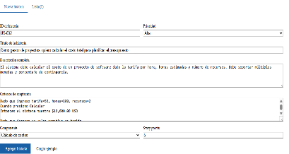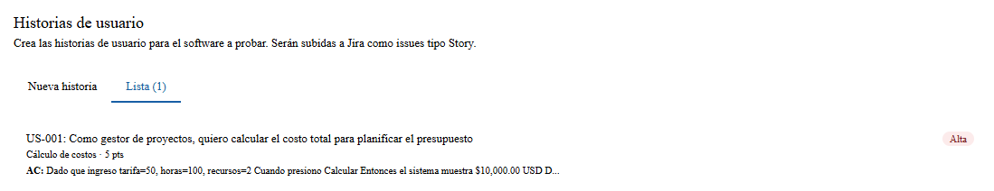

1. IDENTIFICACION DEL CASO |  |  |  | 2. CONDICIONES | 3. DATOS DE ENTRADA / utilizados
ID DEFECTO | B-02 | Tipo de Defecto | Validación de entrada | Precondiciones  SGA abierto en Chrome. Módulo Historias de Usuario activo. Al menos una historia guardada previamente con un ID específico (ej. US-002). | ID: US-001 / US-002  Título: Recuperar contraseña  Descripción: Como usuario quiero reestablecer mi clave.  Prioridad: Media  Estimación: 3
Caso de Prueba Origen | CP-LIM-038 | Ambiente de Prueba | Chrome 124 / Windows 11
Modulo | Historias de Usuario
Título Defecto | El sistema no valida la unicidad de los identificadores y permite crear historias de usuario con IDs duplicados
Severidad | Media | Estado | Nuevo | COMENTARIOS / NOTAS
Prioridad | Media | Descripción detallada | El formulario de creación no realiza validaciones internas para verificar si el identificador alfanumérico ya existe. Al procesar una tarjeta con un ID repetido, el sistema la guarda exitosamente. | Reproductible al 100%. Rompe la integridad de los datos y el principio de trazabilidad en QA, ya que los requerimientos deben poseer un identificador único global para evitar ambigüedades.
Estado | Nuevo

4. PASOS DE EJECUCION | 5. RESULTADOS
Pasos | RESULTADO OBTENIDO | RESULTADO ESPERADO
- Abrir Google Chrome e ingresar la URL de la QA Testing Lab.  - En el menú de la izquierda, hacer clic sobre la opción "Historias de Usuario".  - Crear una primera historia con el ID "US-002" y guardarla.  - En el mismo formulario, limpiar los campos o escribir datos nuevos.  - En el campo ID, ingresar nuevamente el valor repetido "US-002".  - Completar los campos de Título, Descripción, Prioridad y Criterios y story point con datos válidos.  - Hacer clic en el botón para agregar/guardar la historia de usuario.  - Revisar la lista del panel derecho para verificar si se crearon dos registros con el mismo identificador. | El sistema procesa y guarda la segunda historia de manera exitosa, permitiendo la existencia simultánea de múltiples tarjetas clonadas con el mismo identificador "US-002". | El sistema debe rechazar el guardado de la información, bloquear la acción y lanzar una alerta en pantalla que indique: "El ID de la Historia de Usuario ya existe" para proteger la integridad de los datos.

7. FIRMAS / APROBACION
Asignado a | (Equipo de desarrollo) | Reportado por | Yandel
Fecha reporte | 26/06/2026 | Fecha cierre | Pendiente

EVIDENCIAS
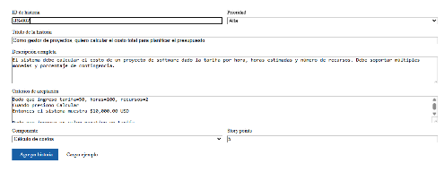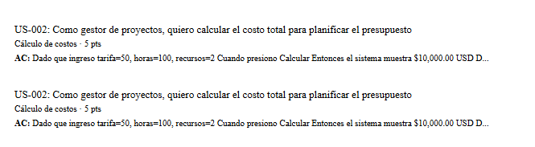

1. IDENTIFICACION DEL CASO |  |  |  | 2. CONDICIONES | 3. DATOS DE ENTRADA / utilizados
ID DEFECTO | B-03 | Tipo de Defecto | Visual / Interfaz de usuario (UI) | Precondiciones  SGA abierto en Chrome. Módulo Historias de Usuario activo. Creación de una historia con una descripción extensa. | ID: US-003  Título: Módulo de Reportes Históricos  Descripción: Como administrador del sistema, requiero poder generar de forma limpia un reporte completo en formato PDF y Excel que contenga la totalidad de las notas desglosadas por cada cuatrimestre cursado desde el año 2020 para facilitar las auditorías externas del ministerio.  Prioridad: Media  Estimación: 8
Caso de Prueba Origen | CP-HU-003 | Ambiente de Prueba | Chrome 124 / Windows 11
Modulo | Historias de Usuario
Título Defecto | El sistema esconde o corta la descripción de las historias de usuario en la vista del panel de tarjetas
Severidad | Media | Estado | Nuevo | COMENTARIOS / NOTAS
Prioridad | Media | Descripción detallada | Al renderizar la tarjeta en la lista derecha, el contenedor de texto no se ajusta automáticamente al contenido. Aplica un truncado rígido que impide leer el requerimiento completo. | Reproductible al 100%. Afecta el entendimiento técnico del equipo de desarrollo, ya que el texto de los criterios de aceptación se pierde visualmente en la interfaz.
Estado | Nuevo
4. PASOS DE EJECUCION | 5. RESULTADOS
Pasos | RESULTADO OBTENIDO | RESULTADO ESPERADO
- Abrir Google Chrome e ingresar la URL de la QA Testing Lab.  - En el menú de la izquierda, ingresar al módulo "Historias de Usuario".  - Digitar el ID "US-003" y un título válido.  - En el campo de Descripción, ingresar un párrafo extenso (más de 3 líneas de texto).  - Completar los campos restantes y hacer clic en agregar/guardar.  - Ir a la tarjeta generada en la sección derecha de la pantalla.  - Intentar leer la descripción completa directamente desde la tarjeta. | El texto de la descripción aparece cortado abruptamente con puntos suspensivos o simplemente desaparece tras el primer renglón, sin dar opción de expandirlo. | El contenedor de la tarjeta debe poseer propiedades de auto-ajuste (word-wrap / responsive layout) para desplegar el texto completo de la descripción de manera clara y visible.

7. FIRMAS / APROBACION
Asignado a | (Equipo de desarrollo) | Reportado por | Yandel
Fecha reporte | 26/06/2026 | Fecha cierre | Pendiente

EVIDENCIAS
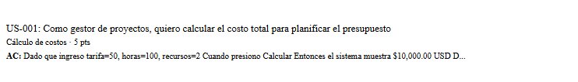

1. IDENTIFICACION DEL CASO |  |  |  | 2. CONDICIONES | 3. DATOS DE ENTRADA / utilizados
ID DEFECTO | B-04 | Tipo de Defecto | Omisión de característica | Precondiciones  Sistema abierto en Chrome. Módulo Casos de Prueba activo y con al menos un caso de prueba generado en la lista. | Caso Origen: CP-POS-016  Nombre CP: Validación de campos negativos  Precondición: Estar en la calculadora.  Pasos: 1. Ingresar datos. 2. Dar calcular.  Resultado Esperado: Alerta de error.
Caso de Prueba Origen | CP-POS-016 | Ambiente de Prueba | Chrome 124 / Windows 11
Modulo | Casos de Prueba
Título Defecto | El sistema no ofrece un botón o funcionalidad para eliminar o editar los casos de prueba agregados
Severidad | Media | Estado | Nuevo | COMENTARIOS / NOTAS
Prioridad | Media | Descripción detallada | Al generar registros dentro de la lista del módulo de Casos de Prueba, la interfaz no provee un botón de borrado, acción de descarte o edición si el usuario comete un error en la redacción. | Reproductible al 100%. Restringe severamente la administración de datos del Tester en la suite de pruebas, obligando a recargar todo el sitio web para limpiar registros inválidos.
Estado | Nuevo

4. PASOS DE EJECUCION | 5. RESULTADOS
Pasos | RESULTADO OBTENIDO | RESULTADO ESPERADO
- Abrir Google Chrome e ingresar la URL de la QA Testing Lab.  - En el menú de la izquierda, dar clic en la opción "Casos de prueba".  - Rellenar el formulario de diseño de pruebas con datos válidos.  - Presionar el botón para agregar el caso de prueba a la tabla inferior.  - Inspeccionar visualmente las columnas de la tabla y los extremos de las filas generadas.  - Buscar algún botón de "Eliminar", icono de papelera o enlace para remover el registro. | El caso de prueba se introduce en la lista de la pantalla, pero no cuenta con ningún tipo de control interactivo o botón para proceder con su eliminación o modificación. | La tabla de visualización de casos de prueba debe incorporar una columna de "Acciones" con botones claros de "Editar" y "Eliminar" para permitir la gestión flexible de los escenarios guardados.
7. FIRMAS / APROBACION
Asignado a | (Equipo de desarrollo) | Reportado por | Yandel
Fecha reporte | 26/06/2026 | Fecha cierre | Pendiente

EVIDENCIAS
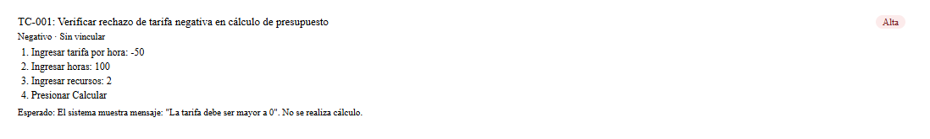

1. IDENTIFICACION DEL CASO |  |  |  | 2. CONDICIONES | 3. DATOS DE ENTRADA / utilizados
ID DEFECTO | B-05 | Tipo de Defecto | Validación de entrada / Límite | Precondiciones  SGA abierto en Chrome. Módulo "Exportar a Jira" seleccionado. Formulario en pantalla con los datos obligatorios listos. | URL Jira: mi-sitio.atlassian.net (Sin https://)  Correo: usuario@correo.com  API Token: ATATT3xFfGF0...  Proyecto: SGA  Tipo Issue: Bug
Caso de Prueba Origen | CP-LIM-009 | Ambiente de Prueba | Chrome 124 / Windows 11
Modulo | Exportar a Jira
Título Defecto | El sistema no valida el protocolo seguro https:// en el campo de la URL e intenta procesar el envío a ciegas
Severidad | Media | Estado | Nuevo | COMENTARIOS / NOTAS
Prioridad | Media | Descripción detallada | Al introducir una dirección de dominio válida pero omitiendo el prefijo "https://", el formulario web no bloquea el envío ni notifica al usuario. Ejecuta la petición a ciegas rompiéndose a nivel de red interna. | Reproductible al 100%. Afecta la consistencia de las integraciones externas con la API de Jira y provoca excepciones descontroladas en el front-end por falta de sanitización de texto.
Estado | Nuevo

4. PASOS DE EJECUCION | 5. RESULTADOS
Pasos | RESULTADO OBTENIDO | RESULTADO ESPERADO
- Abrir Google Chrome e ingresar la URL de la QA Testing Lab.  - En el menú de la izquierda, dar clic en "Exportar a Jira".  - En el campo URL Jira, digitar la dirección del sitio sin protocolo (ej: "mi-sitio.atlassian.net").  - Completar las casillas de Correo, Token, Proyecto y Tipo de Incidencia con datos válidos.  - Hacer un clic izquierdo en el botón azul "Subir a Jira".  - Verificar si el sistema muestra alguna alerta de formato o validación en pantalla. | El sistema no despliega alertas de entrada inválida, intenta procesar la solicitud con el texto plano directo y la aplicación web se queda congelada sin arrojar retroalimentación. | El formulario debe validar la entrada mediante expresiones regulares. Si falta el prefijo "https://", debe detener el flujo y advertir: "URL inválida. Debe incluir el protocolo seguro https://".

7. FIRMAS / APROBACION
Asignado a | (Equipo de desarrollo) | Reportado por | Yandel
Fecha reporte | 26/06/2026 | Fecha cierre | Pendiente

EVIDENCIAS
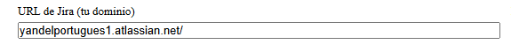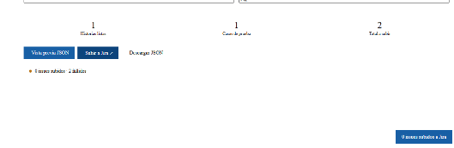

1. IDENTIFICACION DEL CASO |  |  |  | 2. CONDICIONES | 3. DATOS DE ENTRADA / utilizados
ID DEFECTO | B-06 | Tipo de Defecto | Lógica de negocio / Control de nulos | Precondiciones  SGA abierto en Chrome. Módulo "App Calculos" seleccionado. El formulario debe estar totalmente vacío, sin datos pre-cargados en memoria. | Tarifa por hora: (Vacío)  Horas estimadas: (Vacío)  Número de recursos: (Vacío)  Moneda: USD  % Contingencia: (Vacío)
Caso de Prueba Origen | CP-NEG-027 | Ambiente de Prueba | Chrome 124 / Windows 11
Modulo | App Calculos
Título Defecto | El sistema procesa el formulario con campos vacíos y ejecuta cálculos matemáticos arrojando un resultado en cero
Severidad | Alta | Estado | Nuevo | COMENTARIOS / NOTAS
Prioridad | Alta | Descripción detallada | Al dejar los cuadros numéricos completamente vacíos y presionar el botón de cálculo, la aplicación no bloquea la ejecución. Procesa los valores nulos como ceros aritméticos y genera una salida inválida. | Reproductible al 100%. Al ser una herramienta de cálculo de costos, permitir operaciones con datos incompletos afecta gravemente la confiabilidad del sistema y genera reportes financieros basura.
Estado | Nuevo

4. PASOS DE EJECUCION | 5. RESULTADOS
Pasos | RESULTADO OBTENIDO | RESULTADO ESPERADO
- Abrir Google Chrome e ingresar la URL de la QA Testing Lab.  - En el menú lateral izquierdo, seleccionar el módulo "App Calculos".  - Asegurarse de que todos los campos de texto numéricos estén completamente vacíos.  - Hacer un clic izquierdo directo sobre el botón azul para ejecutar el cálculo.  - Observar la sección inferior de la pantalla donde se despliega el monto o resultado final.  - Verificar si el sistema emite alguna alerta de validación o bloqueo de inputs nulos. | El sistema ejecuta la matemática a ciegas, no muestra ningún mensaje de advertencia y despliega un resultado final o costo total equivalente a "0". | El sistema debe interceptar el envío. Al detectar campos obligatorios vacíos, debe impedir el cálculo y lanzar una notificación clara: "Todos los campos numéricos son obligatorios".
7. FIRMAS / APROBACION
Asignado a | (Equipo de desarrollo) | Reportado por | Yandel
Fecha reporte | 26/06/2026 | Fecha cierre | Pendiente

EVIDENCIAS
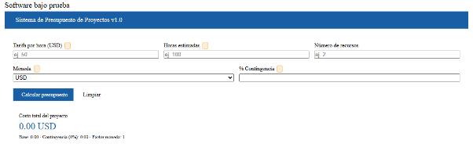

1. IDENTIFICACION DEL CASO |  |  |  | 2. CONDICIONES | 3. DATOS DE ENTRADA / utilizados
ID DEFECTO | B-07 | Tipo de Defecto | Lógica de negocio / Validación de rango | Preconditions  SGA abierto en Chrome. Módulo "App Calculos" seleccionado. El formulario web listo para recibir datos numéricos. | Tarifa por hora: 25  Horas estimadas: -100 (Negativo)  Número de recursos: 2  Moneda: USD  % Contingencia: 10
Caso de Prueba Origen | CP-NEG-28 | Ambiente de Prueba | Chrome 124 / Windows 11
Modulo | App Calculos
Título Defecto | El sistema acepta valores numéricos negativos menores a cero y procesa montos matemáticos inversos sin restricción
Severidad | Alta | Estado | Nuevo | COMENTARIOS / NOTAS
Prioridad | Alta | Descripción detallada | El sistema carece de un validador de límite inferior para restringir la entrada exclusivamente a números enteros positivos. Al ingresar un guion o valor menor a cero, la interfaz prosigue con la operación matemática de forma errónea. | Reproductible al 100%. Los costos operativos y las horas de estimación de proyectos de desarrollo no pueden tomar valores negativos bajo ninguna regla real de negocio.
Estado | Nuevo

4. PASOS DE EJECUCION | 5. RESULTADOS
Pasos | RESULTADO OBTENIDO | RESULTADO ESPERADO
- Abrir Google Chrome e ingresar la URL de la QA Testing Lab.  - Navegar hacia el módulo "App Calculos" mediante el menú de la izquierda.  - En la casilla de "Horas estimadas", introducir un valor numérico negativo (ej: "-100").  - Rellenar los demás campos con valores numéricos positivos estándar.  - Hacer un clic izquierdo sobre el botón de calcular.  - Verificar la salida de datos y si se levanta algún aviso de bloqueo por límites numéricos. | La página web procesa los datos inversos y muestra un cálculo de costos final erróneo o negativo, omitiendo alertas de validación para entradas menores a cero. | El backend y el frontend deben validar los inputs numéricos. Si se introduce un valor menor a cero (x < 0), el sistema debe bloquear el cálculo y arrojar un error en pantalla: "No se permiten valores negativos".

7. FIRMAS / APROBACION
Asignado a | (Equipo de desarrollo) | Reportado por | Yandel
Fecha reporte | 26/06/2026 | Fecha cierre | Pendiente

EVIDENCIAS
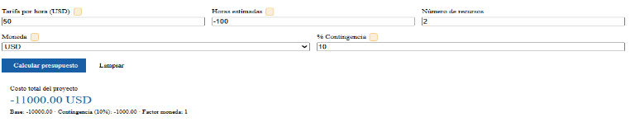

1. IDENTIFICACION DEL CASO |  |  |  | 2. CONDICIONES | 3. DATOS DE ENTRADA / utilizados
ID DEFECTO | B-08 | Tipo de Defecto | Validación de límite / Caso de frontera | Preconditions  SGA abierto en Chrome. Módulo "App Calculos" seleccionado. Formulario activo y listo para la verificación de rangos porcentuales. | Tarifa por hora: 50  Horas estimadas: 10  Número de recursos: 1  Moneda: USD  % Contingencia: 250 (Excedido)
Caso de Prueba Origen | CP-LIM-029 | Ambiente de Prueba | Chrome 124 / Windows 11
Modulo | App Calculos
Título Defecto | El campo de porcentaje de contingencia permite ingresar valores superiores al 100% sin restricción lógica
Severidad | Media | Estado | Nuevo | COMENTARIOS / NOTAS
Prioridad | Media | Descripción detallada | La aplicación carece de una regla de validación de frontera superior (máximo 100%). Al digitar un porcentaje de contingencia ilógico (como 250%), el sistema calcula un costo inflado irreal sin alertar al usuario. | Reproductible al 100%. Aunque matemáticamente la fórmula corre, en la gestión de proyectos comerciales un margen de contingencia o riesgo jamás puede sobrepasar el 100% del costo base.
Estado | Nuevo

4. PASOS DE EJECUCION | 5. RESULTADOS
Pasos | RESULTADO OBTENIDO | RESULTADO ESPERADO
- Abrir Google Chrome e ingresar la URL de la QA Testing Lab.  - Dar clic sobre el módulo "App Calculos" en la barra lateral.  - Ingresar datos normales en Tarifa (50) y Horas (10).  - En la casilla de "% Contingencia", digitar un número mayor a cien (ej: "250").  - Hacer un clic izquierdo en el botón para calcular.  - Verificar si la interfaz detiene la ejecución por superar el límite superior lógico. | El sistema calcula el costo aplicando el 250% de recargo de manera exitosa, permitiendo que se guarden o muestren datos financieros inconsistentes en el desglose. | El campo de porcentaje debe tener un validador de límite (max="100"). Si el usuario digita un número mayor a 100, el sistema debe indicar: "El porcentaje de contingencia no puede superar el 100%".

7. FIRMAS / APROBACION
Asignado a | (Equipo de desarrollo) | Reportado por | Yandel
Fecha reporte | 26/06/2026 | Fecha cierre | Pendiente

EVIDENCIAS
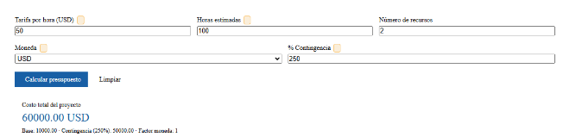

1. IDENTIFICACION DEL CASO |  |  |  | 2. CONDICIONES | 3. DATOS DE ENTRADA / utilizados
ID DEFECTO | B-09 | Tipo de Defecto | Funcional / Estado de la interfaz | Preconditions  SGA abierto en Chrome. Módulo "App Calculos" seleccionado. Debe haberse realizado un cálculo matemático previo exitoso que muestre un resultado en pantalla. | Tarifa por hora: 30  Horas estimadas: 20  Número de recursos: 2  Moneda: USD  % Contingencia: 10  Acción posterior: Clic en botón "Reiniciar/Limpiar"
Caso de Prueba Origen | CP-POS-033 | Ambiente de Prueba | Chrome 124 / Windows 11
Modulo | App Calculos
Título Defecto | El botón de reinicio vacía las casillas de entrada pero deja el costo total anterior congelado en la pantalla
Severidad | Media | Estado | Nuevo | COMENTARIOS / NOTAS
Prioridad | Media | Descripción detallada | Al accionar el botón de limpieza de la calculadora, la función JavaScript restablece correctamente los inputs del formulario a un estado vacío, pero omite actualizar el contenedor de texto del resultado general, el cual retiene el último valor calculado. | Reproductible al 100%. Afecta la experiencia del usuario (UX) ya que rompe la coherencia visual; da la impresión de que el sistema se quedó pegado o que el valor en cero de los campos vacíos equivale a la cifra anterior.
Estado | Nuevo

4. PASOS DE EJECUCION | 5. RESULTADOS
Pasos | RESULTADO OBTENIDO | RESULTADO ESPERADO
- Abrir Google Chrome e ingresar la URL de la QA Testing Lab.  - Navegar en el menú lateral hacia la pestaña "App Calculos".  - Ingresar datos válidos en todas las casillas y presionar el botón de calcular para generar un costo (ej: "Monto: 1320 USD").  - Ubicarse y hacer un clic izquierdo directo sobre el botón "Reiniciar" o "Limpiar formulario".  - Verificar que los cuadros de texto se hayan vaciado por completo.  - Inspeccionar visualmente la casilla o etiqueta del resultado final en la parte inferior de la pantalla. | Los campos de texto del formulario se limpian correctamente, pero la etiqueta inferior sigue mostrando de forma estática el monto calculado anteriormente ("Monto: 1320 USD"). | Al presionar el botón de reinicio, la aplicación debe restablecer tanto los campos del formulario como la etiqueta del resultado visual, volviendo este último a "0" o quedando oculto por defecto.

7. FIRMAS / APROBACION
Asignado a | (Equipo de desarrollo) | Reportado por | Yandel
Fecha reporte | 26/06/2026 | Fecha cierre | Pendiente

EVIDENCIAS
